
‏יום רביעי 04 פברואר 2026

חברי וחברות אגודה תושבי כפר יחזקאל יקרים שלום רב,
ביום חמישי האחרון אשרה האספה הכללית את תקציב האגודה הקהילתית לשנת 2026.
לאישור התקציב קדמה עבודה רבה בוועדות, ואלה הציגו לחברי האספה את החזון והיעדים לשנת 2026.
התקציב שאושר ברוב קולות נותן מענה למגוון רב של צרכים בקהילה ויאפשר להוציא אל הפועל מגוון רחב של פעילות לאורך כל השנה.
אנחנו מבקשים להודות לחברים אשר הגיעו להקשיב, להביע דעה ולהיות מעורבים ושותפים לעתיד המושב, נוכחותכם הייתה חשובה ומשמעותית להמשך חיזוק פעילות האגודה.
תושבים יקרים, מימוש החזון והיעדים בטווח הקצר והארוך יתאפשר בעזרת הצטרפות חברים נוספים לאגודה, נבקש להקדים ולהסדיר את התשלום מול מזכירות האגודה.
מבקש להודות לוועדות הפעילות, לוועד מקומי, ולאגודה החקלאית על שיתוף פעולה צמוד, מאחל לכולנו שנצליח לממש את החזון, ליצור קהילה חזקה קשובה תומכת ומתפתחת.
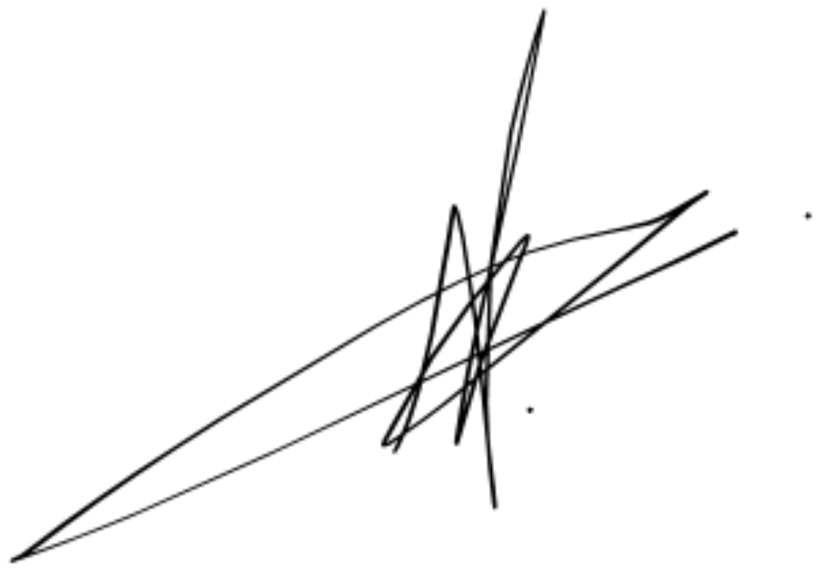
בברכה,
יניב בר יו"ר אגודה קהילתית וחברי ההנהלה

